Nama : Muhamad Yazid Imani

Nim : J0303211068

Kelas : INF – A2

2.) Sebutkan 3 (tiga) fitur/method/fungsi apa saja terkait Queue yang dalam Phyton dan beri contoh kode program beserta screenshoot! Jangan lupa diberi penjelasan tiap barisnya yaa!

**Jawab :**

* **Method yang ada di dalam queue**
* Enqueue()

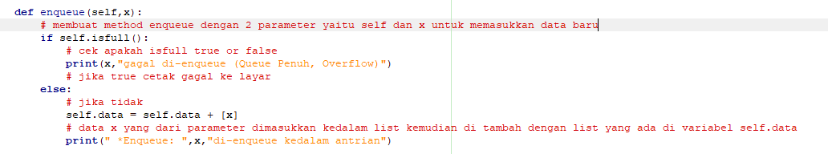

* Dequeue()

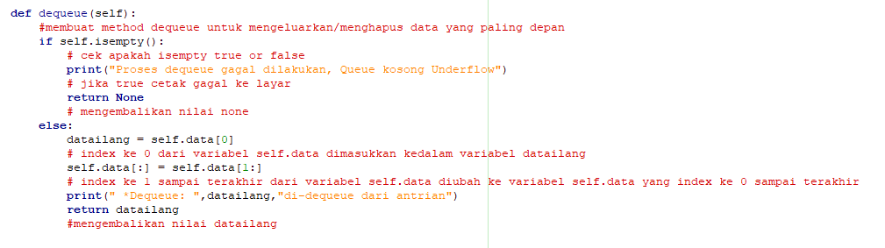

* Isfull()

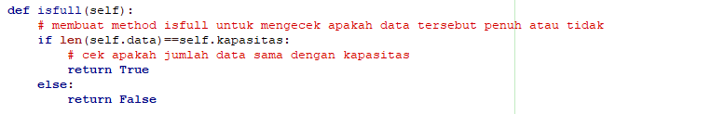

* Isempty()

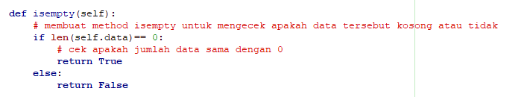

* **Method/fungsi/fitur terkait queue yang ada di dalam phyton**
* Pop()

pop () adalah fungsi yang digunakan untuk menghapus elemen dalam daftar (oleh bawaan elemen terakhir), dan mengembalikan nilai dari elemen.



* Append()

Fungsi append adalah untuk menambahkan item di akhir list

